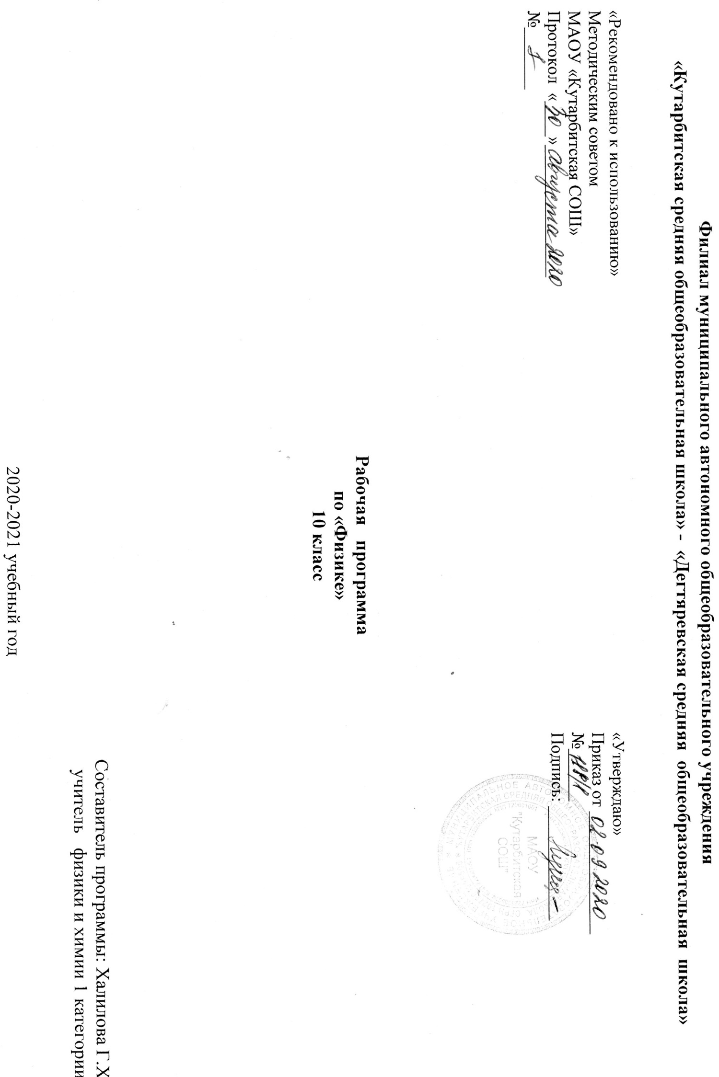

- Планируемые результаты освоения учебного предмета
В результате изучения учебного предмета «Физика» на уровне среднего общего образования:
Выпускник на базовом уровне научится:
- демонстрировать на примерах роль и место физики в формировании современной научной картины мира, в развитии современной техники и технологий, в практической деятельности людей;
- демонстрировать на примерах взаимосвязь между физикой и другими естественными науками;
- устанавливать взаимосвязь естественно-научных явлений и применять основные физические модели для их описания и объяснения;
- использовать информацию физического содержания при решении учебных, практических, проектных и исследовательских задач, интегрируя информацию из различных источников и критически ее оценивая;
- различать и уметь использовать в учебно-исследовательской деятельности методы научного познания (наблюдение, описание, измерение, эксперимент, выдвижение гипотезы, моделирование и др.) и формы научного познания (факты, законы, теории), демонстрируя на примерах их роль и место в научном познании;
- проводить прямые и косвенные изменения физических величин, выбирая измерительные приборы с учетом необходимой точности измерений, планировать ход измерений, получать значение измеряемой величины и оценивать относительную погрешность по заданным формулам;
- проводить исследования зависимостей между физическими величинами: проводить измерения и определять на основе исследования значение параметров, характеризующих данную зависимость между величинами, и делать вывод с учетом погрешности измерений;
- использовать для описания характера протекания физических процессов физические величины и демонстрировать взаимосвязь между ними;
- использовать для описания характера протекания физических процессов физические законы с учетом границ их применимости;
- решать качественные задачи (в том числе и межпредметного характера): используя модели, физические величины и законы, выстраивать логически верную цепочку объяснения (доказательства) предложенного в задаче процесса (явления);
- решать расчетные задачи с явно заданной физической моделью: на основе анализа условия задачи выделять физическую модель, находить физические величины и законы, необходимые и достаточные для ее решения, проводить расчеты и проверять полученный результат;
- учитывать границы применения изученных физических моделей при решении физических и межпредметных задач;
- использовать информацию и применять знания о принципах работы и основных характеристиках изученных машин, приборов и других технических устройств для решения практических, учебно-исследовательских и проектных задач;
- использовать знания о физических объектах и процессах в повседневной жизни для обеспечения безопасности при обращении с приборами и техническими устройствами, для сохранения здоровья и соблюдения норм экологического поведения в окружающей среде, для принятия решений в повседневной жизни.

- Выпускник на базовом уровне получит возможность научиться:
- понимать и объяснять целостность физической теории, различать границы ее применимости и место в ряду других физических теорий;
- владеть приемами построения теоретических доказательств, а также прогнозирования особенностей протекания физических явлений и процессов на основе полученных теоретических выводов и доказательств;
- характеризовать системную связь между основополагающими научными понятиями: пространство, время, материя (вещество, поле), движение, сила, энергия;
- выдвигать гипотезы на основе знания основополагающих физических закономерностей и законов;
- самостоятельно планировать и проводить физические эксперименты;
- характеризовать глобальные проблемы, стоящие перед человечеством: энергетические, сырьевые, экологические, – и роль физики в решении этих проблем;
- решать практико-ориентированные качественные и расчетные физические задачи с выбором физической модели, используя несколько физических законов или формул, связывающих известные физические величины, в контексте межпредметных связей;
- объяснять принципы работы и характеристики изученных машин, приборов и технических устройств;
- объяснять условия применения физических моделей при решении физических задач, находить адекватную предложенной задаче физическую модель, разрешать проблему как на основе имеющихся знаний, так и при помощи методов оценки.

- Содержание учебного предмета

Базовый уровень
Физика и естественно-научный метод познания природы
Физика – фундаментальная наука о природе. Методы научного исследования физических явлений. Моделирование физических явлений и процессов. Физический закон – границы применимости. Физические теории и принцип соответствия. Роль и место физики в формировании современной научной картины мира, в практической деятельности людей. Физика и культура.

Механика
Границы применимости классической механики. Важнейшие кинематические характеристики – перемещение, скорость, ускорение. Основные модели тел и движений.
Взаимодействие тел. Законы Всемирного тяготения, Гука, сухого трения. Инерциальная система отсчета. Законы механики Ньютона.
Импульс материальной точки и системы. Изменение и сохранение импульса. Использование законов механики для объяснения движения небесных тел и для развития космических исследований. Механическая энергия системы тел. Закон сохранения механической энергии. Работа силы.
Равновесие материальной точки и твердого тела. Условия равновесия. Момент силы. Равновесие жидкости и газа. Движение жидкостей и газов.
Механические колебания и волны. Превращения энергии при колебаниях. Энергия волны.

Молекулярная физика и термодинамика
Молекулярно-кинетическая теория (МКТ) строения вещества и ее экспериментальные доказательства. Абсолютная температура как мера средней кинетической энергии теплового движения частиц вещества. Модель идеального газа. Давление газа. Уравнение состояния идеального газа. Уравнение Менделеева–Клапейрона.
Агрегатные состояния вещества. Модель строения жидкостей.
Внутренняя энергия. Работа и теплопередача как способы изменения внутренней энергии. Первый закон термодинамики. Необратимость тепловых процессов. Принципы действия тепловых машин.

Электродинамика
Электрическое поле. Закон Кулона. Напряженность и потенциал электростатического поля. Проводники, полупроводники и диэлектрики. Конденсатор.
Постоянный электрический ток. Электродвижущая сила. Закон Ома для полной цепи. Электрический ток в проводниках, электролитах, полупроводниках, газах и вакууме. Сверхпроводимость.

- Тематическое планирование с указанием количества часов, отводимых на освоение каждой темы

№ | Раздел, кол-во часов | Темы | Кол-во часов
1 | ВВЕДЕНИЕ. Физика и методы научного познания  (1 час) | 1. Физика и методы научного познания | 1
2 | МЕХАНИКА (22 часа) | 1.Основные понятия кинематики | 1
 |  | 2.Скорость. Равномерное прямолинейное движение | 1
 |  | 3.Относительность механического движения. Принцип относительности в механике | 1
 |  | 4.Аналитическое описание равноускоренного прямолинейного движения | 1
 |  | 5.Свободное падение тел – частный случай равноускоренного прямолинейного движения | 1
 |  | 6.Равномерное движение материальной точки по окружности | 1
 |  | 8.Масса и сила. Законы Ньютона, их экспериментальное подтверждение | 1
 |  | 9.Решение задач на законы Ньютона | 1
 |  | 10.Силы в механике.  Гравитационные силы | 1
 |  | 11.Сила тяжести и вес | 1
 |  | 12.Силы упругости – силы электромагнитной природы | 1
 |  | 13.Лабораторная работа № 1 «Изучение движения тела по окружности под действием сил упругости и тяжести» | 1
 |  | 14.Силы трения | 1
 |  | 15.Контрольная работа по теме «Динамика. Силы в природе» | 1
 |  | 16.Анализ контрольной работы.  Закон сохранения импульса | 1
 |  | 17.Реактивное движение | 1
 |  | 18.Работа силы (механическая работа) | 1
 |  | 19.Теоремы об изменении кинетической и потенциальной энергии | 1
 |  | 20.Закон сохранения энергии в механике | 1
 |  | 21.Лабораторная работа № 2 «Экспериментальное изучение закона сохранения механической энергии» | 1
 |  | 22. Контрольная работа по теме «Законы сохранения в механике» | 1
2 | МОЛЕКУЛЯРНАЯ ФИЗИКА. ТЕРМОДИНАМИКА (21 ч) | 1. Основные положения молекулярно-кинетической теории и их опытное обоснование | 1
 |  | 2. Решение задач на характеристики молекул и их систем | 1
 |  | 3.Идеальный газ. Основное уравнение молекулярно-кинетической теории идеального газа | 1
 |  | 4.Температура | 1
 |  | 5.Уравнение состояния идеального газа (уравнение Менделеева-Клапейрона) | 1
 |  | 6.Газовые законы | 1
 |  | 7.Решение задач на уравнение Менделеева-Клапейрона и газовые законы | 1
 |  | 8.Лабораторная работа № 3 «Опытная проверка закона Гей-Люссака» | 1
 |  | 9.Контрольная работа по теме «Основы молекулярно-кинетической теории идеального газа», коррекция | 1
 |  | 10.Реальный газ. Воздух. Пар | 1
 |  | 11.Жидкое состояние вещества. Свойства поверхности жидкости | 1
 |  | 12.Твёрдое состояние вещества | 1
 |  | 13.Зачёт № 1 «Жидкие и твёрдые тела», коррекция | 1
 |  | 14.Термодинамика как фундаментальная физическая теория | 1
 |  | 15.Работа в термодинамике | 1
 |  | 16.Решение задач на расчёт работы термодинамической системы | 1
 |  | 17.Теплопередача. Количество теплоты | 1
 |  | 18.Первый закон (начало) термодинамики | 1
 |  | 19.Необратимость процессов в природе. Второй закон термодинамики | 1
 |  | 20.Тепловые двигатели и охрана окружающей среды | 1
 |  | 21.Контрольная работа по теме «Термодинамика» | 1
3 | ОСНОВЫ ЭЛЕКТРОДИНАМИКИ (21 ч) | 1.Введение в электродинамику. Электростатика Электродинамика как фундаментальная физическая теория | 1
 |  | 2.Закон Кулона | 1
 |  | 3.Электрическое поле. Напряженность Идея близкодействия | 1
 |  | 4.Решение задач на расчёт напряжённости электрического поля и принцип суперпозиции | 1
 |  | 5.Проводники и диэлектрики в электрическом поле | 1
 |  | 6.Энергетические характеристики электростатического поля | 1
 |  | 7.Конденсаторы. Энергия заряженного конденсатора | 1
 |  | 8.Зачёт № 2 «Электростатика», коррекция | 1
 |  | 9.Стационарное электрическое поле | 1
 |  | 10.Схемы электрических цепей. Решение задач на закон Ома для участка цепи | 1
 |  | 11.Решение задач на расчёт электрических цепей | 1
 |  | 12.Лабораторная работа № 4 «Изучение последовательного и параллельного соединений проводников» | 1
 |  | 13.Работа и мощность постоянного тока | 1
 |  | 14.Электродвижущая сила. Закон Ома для полной цепи | 1
 |  | 15.Лабораторная работа № 5 «Определение электродвижущей силы и внутреннего сопротивления источника тока» | 1
 |  | 16.Вводное занятие по теме «Электрический ток в различных средах» | 1
 |  | 17.Электрический ток в металлах | 1
 |  | 18.Закономерности протекания электрического тока в полупроводниках | 1
 |  | 19.Закономерности протекания тока в вакууме | 1
 |  | 20.Закономерности протекания тока в проводящих жидкостях | 1
 |  | 21.Зачёт № 3 по теме «Электрический ток в различных средах», коррекция | 1
4 | ИТОГОВОЕ ПОВТОРЕНИЕ  (3 ч) | 1. Механика. Решение тестовых заданий | 1
 |  | 2. Молекулярная физика. Термодинамика. Решение тестовых заданий | 1
 |  | 3. Основы электродинамики. Решение тестовых заданий | 1
 |  | Итого | 68 часов

